
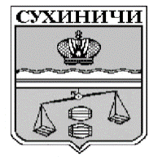
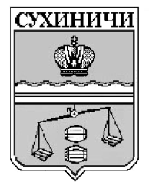
Администрация сельского поселения
«Село Стрельна»
Калужская область
ПОСТАНОВЛЕНИЕ

от 29.05.2020 |  | № 26

О внесении изменения в постановление администрации
сельского поселения «Село Стрельна» от 04.10.2019
№ 21 «Экология и охрана окружающей среды
в сельском поселении «Село Стрельна»
на 2020-2024 годы»

В соответствии со ст. 179 Бюджетного кодекса Российской Федерации, администрация СП «Село Стрельна» ПОСТАНОВЛЯЕТ:

- Внести изменение в постановление администрации СП «Село Стрельна» от 04.10.2019 № 21«Экология и охрана окружающей среды в сельском поселении "Село Стрельна" на 2020-2024 годы», изложив пункт 2 в новой редакции:
«При формировании проекта бюджета на очередной финансовый год предусмотреть финансовые средства на реализацию муниципальной программы сельского поселения «Село Стрельна» «Экология и охрана окружающей среды в сельском поселении "Село Стрельна" на 2020-2024 годы»
- Настоящее Постановление вступает в силу после его официального обнародования.
- Контроль за исполнением данного Постановления оставляю за собой.

Глава администрации
сельского поселения
«Село Стрельна» Е.Е. Москвичева

